BORRADOR PARA REVISIÓN - generado automáticamente. No es la versión final.

PORTADA — elige 1 de 2 opciones

Opción A — Diseño en Canva (editable)
Propuesta lista (foto de equipo diverso + título): https://www.canva.com/d/5k_1tkUXUoLhO7q
Dos variantes guardadas en Canva: (A1) foto enmarcada con overlay de marca y (A2) layout editorial con la foto a la derecha. Alt: equipo diverso de una empresa evaluando un proveedor para estimar su huella de carbono.

Opción B — Foto de banco de imágenes (elige una)
Fotos gratuitas (uso comercial, sin atribución) con personas diversas, afines al tema. Ábrelas y confirma encuadre/diversidad antes de usar:
- Recomendada · Equipo de negocios diverso en oficina moderna (Unsplash) — ver foto
- Grupo diverso en reunión en oficina moderna (Unsplash) — ver foto
- Equipo diverso colaborando alrededor de una mesa (Unsplash) — ver foto
- Grupo de personas en una reunión en la oficina (Pexels) — ver foto
Explorar más: Pexels · equipo diverso · Pexels · sostenibilidad

Cómo elegir un proveedor para estimar tu huella de carbono: 7 preguntas antes de contratar
Elegir mal con quién estimas la huella de carbono de tu empresa cuesta caro: reportes que no pasan una auditoría, datos que no puedes defender ante un cliente o un inversionista, y meses perdidos rehaciendo todo. Antes de firmar con cualquier proveedor, hay siete preguntas que te ahorran ese dolor de cabeza.
Cada vez más empresas en Latinoamérica deben estimar y reportar sus emisiones: por regulación, por exigencia de clientes grandes o para acceder a financiamiento. Pero estimar la huella no es un servicio estandarizado: va desde consultorías costosas y lentas hasta hojas de cálculo que no resisten una verificación. Si el resultado no es trazable ni está alineado a un estándar reconocido, no sirve para cumplir ni para comunicar. Estas siete preguntas te ayudan a separar a un proveedor sólido de uno que te dejará a medias.

1. ¿Con qué estándar trabajan y queda documentado?
La estimación debe seguir un estándar reconocido: el GHG Protocol y/o la norma ISO 14064-1. Estos marcos definen qué emisiones incluir, cómo clasificarlas y cómo reportarlas, de modo que tu resultado sea comparable y creíble. Pero no basta con que digan que “siguen el estándar”: pide la documentación de respaldo —factores de emisión usados, fuentes, supuestos y metodología de cálculo—. Sin esa trazabilidad, el reporte no aguanta una auditoría ni convence a un cliente o inversionista exigente. Un buen proveedor te entrega una memoria o anexo con el que cualquiera puede reconstruir cada cifra.

2. ¿Estiman los tres alcances, incluido el Alcance 3?
El Alcance 1 son las emisiones directas (combustibles propios, vehículos, procesos) y el Alcance 2 es la energía comprada; ambos son la base y los más fáciles de estimar. Sin embargo, en la mayoría de las empresas el grueso de la huella está en el Alcance 3: la cadena de valor —proveedores, compras, transporte, viajes, uso del producto y residuos—. Un proveedor que solo estima 1 y 2 te deja con una foto parcial que cada vez cumple menos con lo que exigen clientes y reguladores. Pregunta qué categorías del Alcance 3 cubren y cómo manejan los vacíos de información.

3. ¿Los factores de emisión son apropiados para tu país y sector?
Un factor de emisión convierte una actividad (litros de diésel, kWh consumidos) en CO₂ equivalente. Usar factores de otro país o de una fuente genérica puede distorsionar tu resultado de forma importante: por ejemplo, la matriz eléctrica de cada país cambia mucho la cifra del Alcance 2. Pregunta qué fuentes usan (nacionales, IPCC, bases sectoriales), cada cuánto las actualizan y si las adaptan a Latinoamérica y a tu industria. Factores locales y vigentes significan una huella que refleja tu realidad y que puedes defender.

4. ¿El resultado es verificable por un tercero?
Si vas a necesitar verificación externa —para un cliente, un estándar, una regulación o para comunicar con credibilidad—, el trabajo debe quedar listo para auditar desde el inicio: datos ordenados, cálculos trazables y supuestos documentados. Rehacer una estimación meses después para que pase a un verificador cuesta tiempo y dinero. Pregunta si su entregable está diseñado para superar una verificación de tercera parte y si ya han acompañado procesos auditados antes.

5. ¿Es un servicio puntual o una plataforma que gestionas todo el año?
La huella no es un ejercicio de una sola vez: se reporta cada año y conviene monitorearla para saber si tus acciones de reducción funcionan. Una consultoría tradicional que entrega un PDF y desaparece te obliga a empezar de cero el año siguiente. Una plataforma centraliza tus datos, conserva el histórico, te deja comparar periodos y actualizar con facilidad. Pregunta qué pasa después de la entrega: ¿los datos quedan contigo?, ¿puedes actualizarlos tú mismo?, ¿cuál es el costo anual de la continuidad?

6. ¿Qué tan rápido y con cuánto esfuerzo de tu equipo?
Los métodos manuales —hojas de cálculo y correos de ida y vuelta— consumen semanas y son propensos a errores; además, amarran a tus equipos de sostenibilidad y finanzas a tareas de recolección de datos en lugar de decisiones. Pregunta cuánto dura el ciclo completo, qué parte del trabajo recae en tu equipo frente al proveedor, y cómo recolectan y validan la información. Una buena solución acorta el tiempo de reporte y reduce la carga interna, lo que también baja el costo real (el oculto).

7. ¿Cuál es el costo total y qué incluye?
Compara manzanas con manzanas. Un precio bajo puede dejar por fuera el Alcance 3, el soporte, las actualizaciones o la verificación, y terminar saliendo más caro. Pide el costo total anual y exactamente qué incluye: alcances cubiertos, número de sedes u operaciones, soporte, capacitación, actualización de factores y qué pasa si creces o agregas operaciones. Un precio claro y “todo incluido” suele indicar que el proveedor tiene un proceso maduro y repetible.
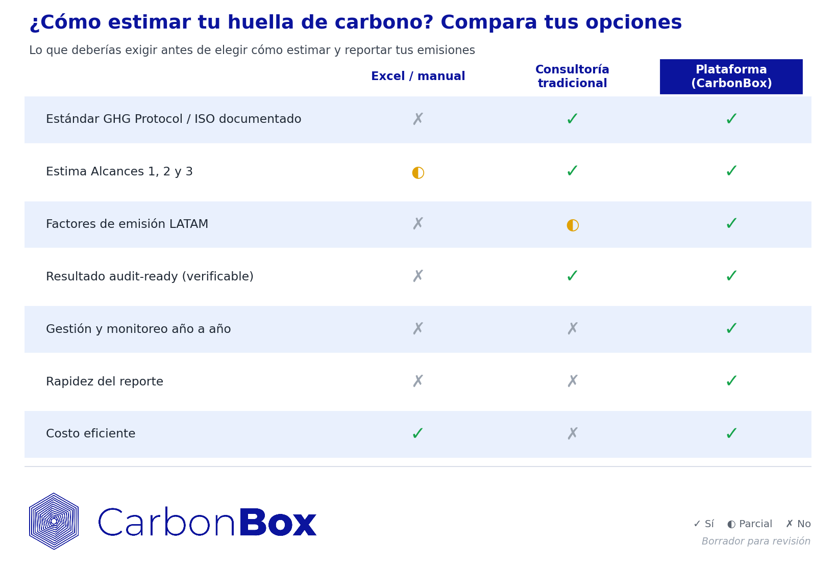
Comparativa de opciones para estimar la huella de carbono. Alt: tabla que compara Excel, consultoría tradicional y plataforma según estándar, alcances, factores locales, verificación, continuidad, rapidez y costo.

Antes de contratar, lleva estas 7 preguntas a la reunión
Si el proveedor responde con claridad sobre estándar, alcances, factores locales, verificación, continuidad, tiempos y costo total, vas por buen camino. Si esquiva alguna, es una señal de alerta. Estimar bien desde el principio es lo que convierte tu huella de carbono en algo útil: para cumplir, para vender y para crecer.
En CarbonBox te ayudamos a estimar y reportar tu huella de carbono con una plataforma alineada al GHG Protocol, lista para auditoría. Agenda tu cita en https://www.carbonbox.app/#contacto.

Referencias
[1] GHG Protocol, Corporate Accounting and Reporting Standard — https://ghgprotocol.org/corporate-standard
[2] ISO 14064-1:2018 — https://www.iso.org/standard/66453.html

AJUSTES PARA WIX
Imagen de portada: elegir entre Opción A (Canva) y Opción B (banco de imágenes) de la sección PORTADA al inicio del documento. Alt: equipo diverso de una empresa evaluando un proveedor para estimar su huella de carbono.
Sinopsis (≤400): Antes de contratar a quién estima la huella de carbono de tu empresa, hazle 7 preguntas clave: estándar, los tres alcances, factores locales, verificación, continuidad, tiempos y costo total. Esta guía te ayuda a elegir un proveedor confiable y a obtener reportes que sí pasan auditoría.
Entradas relacionadas (≤3): Alcance 3: cómo comunicar emisiones de cadena de valor · 5 errores críticos en la gestión de carbono · Análisis de Ciclo de Vida (ACV): guía práctica.
Categoría: Estimación de Huella de Carbono.
Etiquetas: #HuelladeCarbono, #EstimaciónDeCarbono, #GHGProtocol, #ISO14064, #Alcance3, #ReporteESG, #Sostenibilidad, #PYMES, #Verificación, #CadenaDeSuministro.

SEO
Frase clave objetivo: estimar la huella de carbono.
Metadescripción (155-165): Antes de contratar a quién va a estimar la huella de carbono de tu empresa, hazle estas 7 preguntas y elige un proveedor confiable que pase auditoría.

COPY DE DISTRIBUCIÓN (LinkedIn)
Elegir mal con quién estimas tu huella de carbono cuesta caro: reportes que no pasan auditoría y meses perdidos. Antes de firmar con un proveedor, hazle estas 7 preguntas: estándar · los 3 alcances · factores locales · verificación · continuidad · tiempos · costo total. Guía completa en el blog. #HuelladeCarbono #Sostenibilidad #ESG

